CARTA DE PRESENTACIÓN DE LA OFERTA

Ciudad y fecha

Señores
MDN-FAC-EMAVI
Cali – Valle del Cauca.

(Nombre), representante legal de _____________________ identificado(a) como aparece al pie de mi firma, presento oferta para el proceso de contratación de la referencia, haciendo las siguientes manifestaciones:

- Conozco y acepto los documentos del proceso, tuve la oportunidad de solicitar aclaraciones y modificaciones a los mismos, y recibí del MINISTERIO respuesta oportuna a cada una de las solicitudes.
- Tengo plena capacidad para suscribir y presentar la oferta como Proponente y estoy autorizado para suscribir el contrato en caso de resultar adjudicatario.
- La oferta que presento cumple con la totalidad de los requisitos y especificaciones técnicas de la solicitud de oferta.
- La oferta económica y la oferta técnica están adjuntas a la presente comunicación, han sido elaboradas de acuerdo con la solicitud de oferta y hacen parte integral de la oferta.
- Los documentos que presento con la oferta son ciertos y han sido expedidos por personas autorizadas para el efecto.
- La oferta económica adjunta fue elaborada teniendo en cuenta todos los gastos, costos, derechos, impuestos, tasas y demás contribuciones causados con ocasión de la misma y los que se causen con ocasión de la suscripción y ejecución del contrato, en consecuencia, de resultar adjudicatario no presentaré reclamos con ocasión del pago de tales gastos.
- En caso de resultar adjudicatario, suscribiré el contrato en la fecha prevista para el efecto en el Cronograma.
- En caso de resultar adjudicatario, me obligo a presentar la garantía de cumplimiento prevista en la solicitud de oferta.
- Manifiesto que me encuentro a paz y salvo con las obligaciones laborales frente al sistema de seguridad social integral y demás aportes relacionados con las obligaciones laborales.
- Adjunto la garantía de seriedad de la Oferta la cual cumple con lo establecido en los Documentos del Proceso.
- Acepto que los actos que se produzcan con ocasión del presente proceso de contratación me sean notificados al correo electrónico que más adelante indico.
- Recibiré notificaciones en los siguientes puntos de contacto:

Persona de contacto
Dirección
Teléfono fijo
Celular
Correo electrónico

____________________________________
Nombre: …
Cargo: …
Documento de Identidad: …

COMPROMISO ANTICORRUPCIÓN

Ciudad y fecha

Señores
MDN-FAC-EMAVI
Cali – Valle del Cauca.

(Nombre), representante legal de______________, identificado(a) como aparece al pie de mi firma, manifiesto que:

- Apoyamos la acción del Estado colombiano y del MINISTERIO para fortalecer la transparencia y la rendición de cuentas de la administración pública.

- Manifestamos bajo la gravedad del juramento que no estamos en causal de inhabilidad, incompatibilidad o conflicto de interés alguno, así como ninguna otra limitación de nuestra capacidad jurídica para celebrar el contrato objeto del Proceso de Contratación previamente referido.

- Nos comprometemos a no ofrecer y no dar dádivas, cohechos o cualquier forma de halago, retribución o prebenda a servidores públicos o asesores de la Entidad Contratante, directamente o a través de sus empleados, contratistas o terceros.

- Nos comprometemos a no efectuar acuerdos, o realizar actos o conductas que tengan por objeto o efecto la colusión en el presente Proceso de Contratación.

- Nos comprometemos a revelar la información que sobre este Proceso de Contratación nos soliciten los organismos de control de la República de Colombia.

- Nos comprometemos a comunicar a nuestros empleados y asesores el contenido del presente Compromiso Anticorrupción, explicar su importancia y las consecuencias de su incumplimiento por nuestra parte, y la de nuestros empleados o asesores.

- Conocemos las consecuencias derivadas del incumplimiento del presente compromiso anticorrupción.

____________________________________
Nombre: …
Cargo: …
Documento de Identidad: …

CERTIFICACIÓN DE PAGO AL SISTEMA DE SEGURIDAD SOCIAL INTEGRAL

(Últimos 6 meses anteriores a la fecha de presentación de oferta)

Ciudad y fecha

El(la) suscrito(a) … actuando en mi calidad de …, con la presente hago constar que para la fecha de entrega del presente documento, me encuentro al día en el pago al Sistema de Seguridad Social Integral, para lo cual anexo el respectivo soporte en constancia de cumplimiento a las disposiciones legales que me comprometen como proponente en el referido proceso de contratación, de conformidad con lo establecido en el inciso segundo y en el parágrafo 1º del artículo 41 de la Ley 80 de 1993, modificado por el artículo 23 de la Ley 1150 de 2007, así como en el artículo 50 de la Ley 789 de 2002.

Marcar con (X) donde corresponde:

Clase de Persona | X
Persona jurídica
Persona natural empleadora
Persona natural no empleadora
Persona natural que nunca ha contratado con el Estado
Persona natural que nunca ha estado afiliada al SSSI
Persona natural con asignación de retiro

 | SI | NO
Me encuentro exento(a) de realizar los aportes al SENA y al ICBF

____________________________________
Nombre: …
Cargo: …
Documento de Identidad: …

DATOS BÁSICOS CREACIÓN BENEFICIARIO
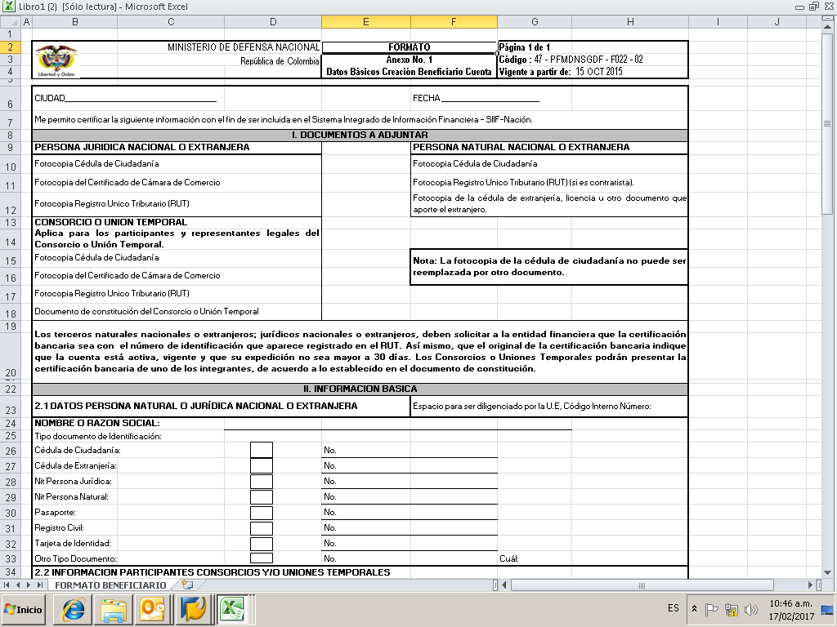
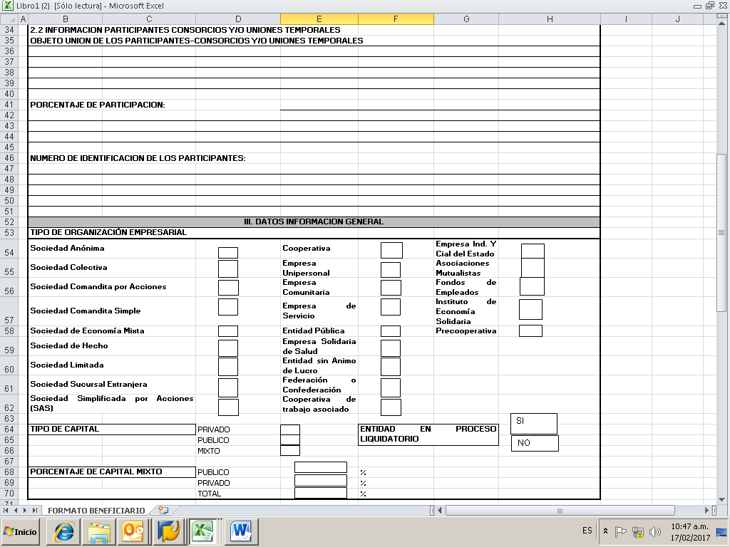
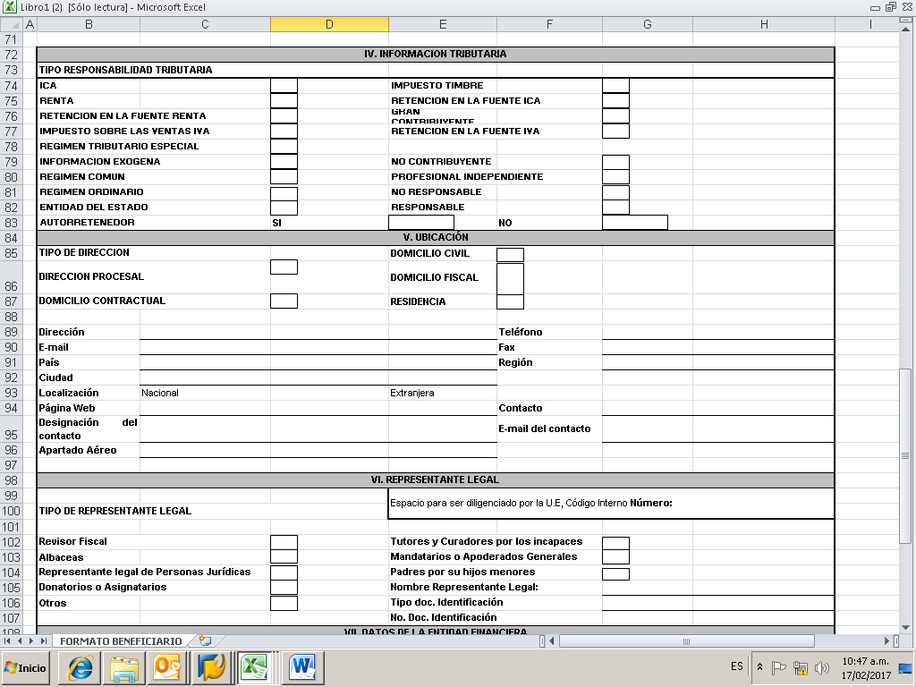
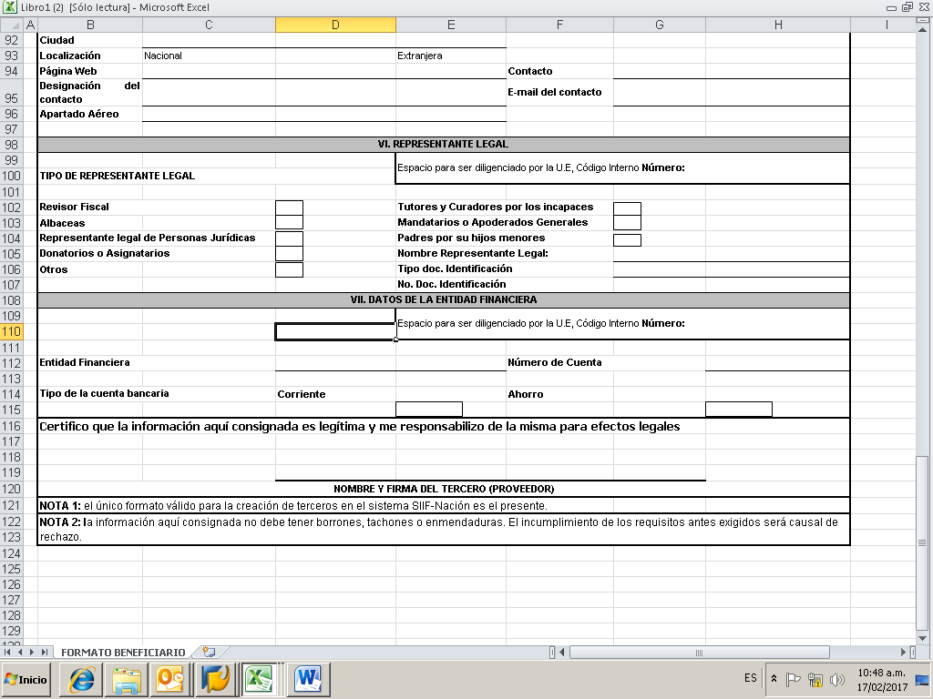

FORMULARIO EXPERIENCIA DEL PROPONENTE NACIONAL

Proponente: …
Contratante: …

CONTRATO No. | OBJETO | FECHA DE TERMINACIÓN | PARTICIPACIÓN DEL PROPONENTE EN EL CONTRATISTA  PLURAL | VALOR TOTAL DE LOS CONTRATOS EJECUTADOS (VALOR  DEL CONTRATO PONDERADO POR LA PARTICIPACIÓN  EN PESOS COLOMBIANOS)

Declaro bajo la gravedad de juramento, comprometiendo mi responsabilidad personal e institucional, que la información antes consignada es totalmente cierta y puede ser verificada.

En atención a lo anterior, adjunto copia de los soportes de experiencia relacionada.

____________________________________
Nombre: …
Cargo: …
Documento de Identidad: …

Nota: Al presente formato se deberán aportar Las certificaciones de experiencia como soporte y ampliación de información registrada en el RUP.

Las certificaciones deben ser expedidas por las Entidades Contratantes y deben incluir: Objeto del Contrato, Entidad contratante, dirección, teléfonos, constancia de recibo a satisfacción, monto del contrato, tiempo de ejecución, fecha de inicio, fecha de finalización y/o demás información

FORMULARIO EXPERIENCIA DEL PROPONENTE EXTRANJERO

Proponente: …
Contratante: …

CONTRATO No. | OBJETO | FECHA DE TERMINACIÓN | PARTICIPACIÓN DEL PROPONENTE EN EL CONTRATISTA  PLURAL | VALOR TOTAL DE LOS CONTRATOS EJECUTADOS (VALOR  DEL CONTRATO PONDERADO POR LA PARTICIPACIÓN  EN PESOS COLOMBIANOS)

Declaro bajo la gravedad de juramento, comprometiendo mi responsabilidad personal e institucional, que la información antes consignada es totalmente cierta y puede ser verificada.

____________________________________
Nombre: …
Cargo: …
Documento de Identidad: …

FORMATO PARA ACREDITAR LOS REQUISITOS HABILITANTES DE LOS PROPONENTES EXTRANJEROS SIN DOMICILIO O SUCURSAL EN COLOMBIA

Ciudad y fecha:

Declaro que cumplo con los requisitos habilitantes establecidos en el pliego de condiciones del Proceso de Contratación y declaro que:

- Capacidad Jurídica: Tengo la capacidad jurídica para ejecutar el contrato objeto del Proceso de Contratación.

- Experiencia: Cuento con experiencia en [incluir experiencia requerida] por un valor igual o mayor a 299 SMMLV o su equivalente en dólares americanos calculados con la TRM vigente, conforme la información relacionada anexa a mi oferta.

- Capacidad Financiera: Cuento con capacidad financiera solicitada en los pliegos de condiciones, así:

Indicador | Índice del Proponente
Índice de liquidez
Índice de endeudamiento
Razón de cobertura de intereses

- Capacidad Organizacional: Cuento con la capacidad organizacional solicitada en los Pliegos de Condiciones, así:

Indicador | Índice del Proponente
Rentabilidad sobre activos
Rentabilidad sobre el patrimonio

Para acreditar la anterior información, adjunto los documentos que prueban la capacidad jurídica, financiera, organizacional y certificaciones de terceros o contratos que prueban la experiencia y los Estados Financieros auditados de conformidad con las normas aplicables a país de emisión.

Declaro bajo la gravedad de juramento que la información consignada es cierta, comprometiendo nuestra responsabilidad personal e institucional como proponente.

____________________________________
Nombre: …
Cargo: …
Documento de Identidad: …

Formato de certificado para acreditar factor técnico.

item | Requisito | Si | No
1 | Ofrezco en calidad de préstamo durante la ejecución del contrato, un (01) triciclo de carga, con el fin de recortar los tiempos en el transporte de material y mejorar el servicio.
2 | Ofrezco en calidad de préstamo durante la ejecución del contrato, una (01) máquina duplicadora de llaves, con el fin de facilitar la realización de las copias de las llaves cuando estas se extravían o no son entregadas por los usuarios.

Declaramos bajo nuestra responsabilidad que la información antes consignada es totalmente cierta, y puedes ser verificada.

NOTA: Si no se marca con una (x) la columna respectiva, la administración en todo caso entenderá que no se hace ningún ofrecimiento, así el formulario este firmado (Marcar solo una opción Si o No,)

____________________________________
Nombre: …
Cargo: …
Documento de Identidad: …

OFERTA TÉCNICA

Nombre, representante legal de ………….., identificado como aparece al pie de mi firma, manifiesto haber efectuado un análisis detallado, minucioso y exhaustivo de las especificaciones contenidas en el ANEXO TÉCNICO, lo que inequívocamente declaro que por ningún motivo me exonero de la responsabilidad y por lo mismo me obligo a su irrestricto cumplimiento.

Por lo anterior, me permito detallar mi propuesta técnica en los siguientes términos:

NECESIDAD DE SERVICIO EMAVI
1 SERVICIO LOGISTICO Y ASISTENCIAL EN LAS DESPENSAS

2 SERVICIO LOGISTICO Y ASISTENCIAL EN LAS COCINAS

3 SERVICIO LOGISTICO Y ASISTENCIAL EN LAS CABAÑAS DEL LAGO CALIMA

4. SERVICIO LOGISTICO Y ASISTENCIAL CONSERJE

5. SERVICIO LOGISTICO Y ASISTENCIAL ALBAÑILERIA

NOTA: EL NUMERO DE OPERARIOS SERÁ ESTABLECIDO POR LA EMAVI.

La EMAVI, decidirá de acuerdo con la oferta económica ganadora la cantidad de operarios requeridos para cada servicio, de acuerdo a la necesidad y hasta alcanzar el tope mensual de presupuesto proyectado por el tiempo de duración del servicio a contratar.

Para desarrollar el objeto contractual el contratista debe suministrar:

La prestación de servicio se realizará en las instalaciones de la Escuela Militar de Aviación Marco Fidel Suárez y en las Cabañas del Lago Calima, de lunes a domingo, cubriendo hasta 48 horas semanales, los horarios y servicios serán acordados con el supervisor del contrato y la empresa contratante, de acuerdo con las necesidades de la entidad para el funcionamiento de cada uno de los establecimientos. (Anexo No. 2 Cronograma)

- ACTIVIDADES LOGÍSTICAS Y ASISTENCIALES PARA REALIZAR EN LAS DESPENSAS:

- Recepción de materiales, almacenamiento, despacho de partes y producto para transformación en producto terminado de acuerdo con las instrucciones del presidente de casino y del ecónomo.
- Monitorear el flujo de materiales, órdenes de pedido, producción, llegada de insumos y alimentos informando cualquier novedad.
- Verificar el cumplimiento de los tiempos de entrega y gestionar inventarios, ayudando a la elaboración de los pedidos y actualizar diariamente los tableros de control y salidas del sistema. (En caso de faltantes en los inventarios, deberá asumir su costo)
- Mantener en completo estado de aseo la dependencia y los víveres que se encuentran en la bodega.
- Cuidar y guardar el menaje, así como los elementos brindados para el funcionamiento de los casinos y comedores.
- Garantizar que los insumos sean entregados a la cocina de acuerdo con los pesos y cantidades establecidas para la preparación de los menús diarios.
- Distribuir y repartir los insumos de despensa hacia los diferentes puntos del rancho o casino, garantizando el abastecimiento óptimo para la preparación de los alimentos en las cocinas.
- Al llegar el camión con los productos a descargar, deberá revisar los documentos entregados por ellos, teniendo en cuenta las unidades que recibirá al igual que la presentación de las mismas.
- Después de descargada la mercancía se procederá a revisar producto por producto, su estado físico, y las cantidades por unidad recibida e informará cualquier novedad de control calidad a los elementos.
- Diariamente a las 8:30 de la mañana deberá reportar la existencia de los productos a la persona encargada, según planilla establecida las cuales deberán reposar en el archivo de Bodega.
- El contratista deberá suministrar las cartulinas de Kardex cuando sean necesarias.
- Responsable de la higiene, seguridad y prevención de riesgos, cumpliendo con las normas de seguridad y las reglamentaciones vigentes, utilizando los elementos de protección adecuados.

- ACTIVIDADES A REALIZAR LOGÍSTICAS Y ASISTENCIALES EN LAS COCINAS
- Ayudar a los chefs o cocineros en la preparación de alimentos, además, de mantener la cocina y todos los utensilios de cocina limpios y ordenados.
- Limpiar, pelar y cortar las verduras, así como mezclar los ingredientes juntos, picar carne, descamar pescado y todo lo relacionado con la preparación de alimentos.
- Mantener en perfecta limpieza y orden la cocina, equipo e instalaciones, incluyendo vajillas, cubiertos, platos de cocina, etc.
- Apoyar la elaboración de los menús diarios.
- Tratar y manipular todo tipo de alimentos, procurando su perfecto grado de conservación.
- Elaborar de todo tipo de platos, incluso dietéticos, con el adecuado grado de perfección técnica y sanitaria.
- Realizar el aseo de las instalaciones en las cuales se lleva a cabo la preparación de los alimentos, así como servir de acuerdo a las instrucciones del chef.
- Garantizar que el personal que presta el servicio en la base aérea este en la capacidad de preparar comida simple como salsas, aliños, sandwiches, sopas, postres, para eventos especiales en los diferentes comedores.
- Mantener limpia la cocina (p.ej. barriendo y fregando suelos y sacando la basura) así como escurrir y lavar los platos y colocarlos en el sitio adecuado.
- Prestar el servicio a la mesa o autoservicio de acuerdo con la ocasión, por lo que el personal debe contar con uniforme de mesero cuando sea necesario y ayudar al alistamiento de mesas, platos, cubiertos y servicio que se disponga para las diferentes actividades de la base aérea.
- Distribuir los alimentos en platos de acuerdo con los menús y las raciones indicadas.
- Servir y recoger el servicio del comedor.
- Responder por la higiene, seguridad y prevención de riesgos, cumpliendo con las normas de seguridad y las reglamentaciones vigentes, utilizando los elementos de protección adecuados suministrados por el contratista.
- ACTIVIDADES A REALIZAR LOGÍSTICAS Y ASISTENCIALES CABAÑAS DEL LAGO CALIMA
- El contratista dispondrá de dos operarios de portería que tendrán a su cargo la puntual apertura y cierre de las puertas y accesos a las cabañas; por lo que se deberá contar con un horario de jueves a lunes.
- Responder por la recepción y entrega de correspondencia y documentos que reciba para los ocupantes del inmueble y de la administración de las cabañas, haciéndolo llegar a manos del destinatario con la mayor diligencia.
- Responder por el encendido, apagado y mantenimiento de los servicios públicos de las cabañas.
- Mantener las zonas verdes (personal capacitado en el manejo de guadaña e implementos) por lo que el prado debe mantener guadañado y los jardines en perfecto estado, siendo responsabilidad del contratista suministrar y mantener los elementos necesarios como: manguera, guadaña, gasolina, aceite, fertilizantes, tijeras de jardinería, guantes y los que sean necesarios previa visita con el supervisor del contrato.
- Poner en conocimiento de la administración cuantas anomalías o averías observen en el funcionamiento de los aparatos eléctricos y de gas.
- Poner en conocimiento de la administración cuantas anomalías o averías observen en los servicios de energía, acueducto y alcantarillado.
- Cuidar las habitaciones, las entradas de energía eléctrica, así́ como de la conducción general de agua, bajantes y sumideros receptores de aguas fluviales en las terrazas, azoteas, patios, etc., acceso de cada una de las cabañas, informando cualquier novedad al Grupo de Apoyo Logístico.
- Responder por el traslado de la basura generada por el personal que ocupa el inmueble hasta el lugar destinado para su disposición final.
- Responder por el óptimo aseo de toda la dependencia.
- Responder por la higiene, seguridad y prevención de riesgos, cumpliendo con las normas de seguridad y las reglamentaciones vigentes, utilizando los elementos de protección adecuados.
- Responder por el mantenimiento y buen estado de puertas y bisagras.
- Estará a su cargo la limpieza de accesos, zonas comunes y la cabaña por lo que mensualmente se le debe suministrar por parte del contratista los elementos como: Escoba, Trapero, Recogedor, desinfectante, cera para piso, protector de madera y cualquier otro elemento en coordinación con el supervisor del contrato.
- ACTIVIDADES A REALIZAR LOGÍSTICAS Y ASISTENCIAL CONSERJE
- Recibir al personal de las Comisiones Operativas, Administrativas y familiares de acuerdo con las instrucciones de los presidentes de casino y disponible GRUAL.
- Verificar el óptimo estado de las habitaciones, en alistamiento todo el tiempo, informando cualquier novedad al disponible GRUAL.
- Mantener en completo estado de aseo las dependencia y habitaciones de transeúntes EMAVI.
- Cuidar y guardar el menaje, elementos de alojamiento y campaña, así como los elementos brindados para el funcionamiento de las habitaciones de transeúntes EMAVI.
- Coordinar y/o realizar el aseo de las habitaciones de transeúntes de la EMAVI.
- Responder por la higiene, seguridad y prevención de riesgos, cumpliendo con las normas de seguridad y las reglamentaciones vigentes, utilizando los elementos de protección adecuados suministrados por el contratista.
- ACTIVIDADES A REALIZAR LOGÍSTICAS Y ASISTENCIAL ALBAÑILERIA

- Mezclar, reparar y estucar superficies, enchapar superficies con ladrillos, curar superficies, levantar muros con ladrillos y/o bloques de cemento.
- Preparar el área de trabajo, organizar materiales, reparar imperfecciones de las distintas superficies, tomar niveles, preparar y esparcir mortero de pega, utilizar adecuadamente los elementos de seguridad, vaciar y consolidar el concreto, nivelar y afinar las superficies, realiza juntas de dilatación y de contracción, por otra parte saturar los ladrillos, trazar las líneas de construcción.
- Responder por la higiene, seguridad y prevención de riesgos, cumpliendo con las normas de seguridad y las reglamentaciones vigentes, utilizando los elementos de protección adecuados.
- Acondicionar y preparar superficies que deban ser pintadas (hacer reparaciones, rasqueteado, yeso, estuco y otros tipos de trabajo).
- Pintar sobre cualquier material como, por ejemplo: madera, metal, muros y otros.
- Hacer uso y conservación de todos los materiales, maquinarias y herramientas utilizadas en las labores.
- Ejecutar los trabajos en forma limpia, ordenada y con buena terminación; y uso adecuado y económico de los materiales.
- Colaborar en el registro de mano de obra y materiales utilizados en los trabajos.
- Realizar todas las tareas relacionadas que se le asignen
- Experiencia de al menos 2 años como albañil.

Otras condiciones necesarias de acuerdo con la modalidad de selección y objeto a contratar:
La empresa contratante deberá cumplir con las siguientes especificaciones generales del servicio:
- El personal debe cumplir con el horario, el cual estará sujeto a cambios, de acuerdo a necesidades propias de la EMAVI (Ver cronograma adjunto)
- El personal debe contar con la respectiva dotación (vestido de labor adecuado con logo de la empresa y zapatos apropiados), análisis y verificación de las referencias personales y laborales, así como exámenes de ingreso.
- Proporcionar un supervisor zonal que realice visitas semanales, para el control y verificación de la calidad del servicio, consolidación de horas laboradas, consolidación de planillas de trabajo en cada uno de los puntos de la Escuela Militar de Aviación, con el fin de recepcionar quejas, reclamos y observaciones de parte del Supervisor del contrato.
- Cuando por alguna eventualidad no se presente la persona que regularmente viene prestando el servicio, ésta debe ser reemplazada de forma temporal o definitiva, previa comunicación al supervisor del contrato. Por lo anterior el contratista deberá contar con personal adicional al inicialmente requerido, que cumpla con los estudios de seguridad realizados por la FAC.
- El contratista debe responder por cualquier daño o deterioro que se cause a los bienes de la Entidad, con ocasión de las actividades realizadas por el personal a su cargo.
- Prestar el servicio de acuerdo con los procedimientos y normas sanitarias vigentes para Colombia.
- Emplear para la prestación del servicio el personal requerido entrenado y calificado, debidamente identificado con su respectivo carné.
- Suministrar la dotación al personal que prestará el servicio de conformidad con los términos establecidos en la ley, junto con los guantes y tapabocas requeridos durante la ejecución del contrato, dando cumplimiento a las normas de seguridad industrial y salud ocupacional que deba cumplir el contratista de acuerdo con el objeto del contrato.
- Afiliar desde el inicio del contrato y durante toda la ejecución del mismo, al personal que prestará el servicio conforme lo establece la normatividad vigente a salud, pensiones, riesgos laborales, fondo de cesantías, caja de compensación familiar y contar con un programa de salud ocupacional.
- Garantizar el pago de salarios, prestaciones sociales e indemnizaciones laborales del personal que preste sus servicios a la EMAVI, acorde con las leyes laborales vigentes. Será de la autonomía y responsabilidad del CONTRATISTA, la contratación, organización, orientación técnica y control del personal a su cargo, comprometiéndose a cumplir con las normas de seguridad existentes en la Escuela Militar de Aviación.
- Presentar al supervisor las hojas de vida del personal que atenderá los servicios en los diferentes puntos de la Unidad, una vez perfeccionado el contrato y previo a la suscripción del acta de inicio, con el fin de realizar el estudio de seguridad personal.
- Ajustar los horarios del personal que prestará los servicios, en el evento de llegar a modificarse el horario de labores en la Entidad.
- Atender las solicitudes de rotación o cambio de personal cuando la Escuela Militar de Aviación así lo requiera, previa solicitud del Supervisor del Contrato.
- Elaborar conjuntamente con el supervisor el cronograma de actividades y realizar de común acuerdo las modificaciones que se requieran.
- Prestar el servicio a través de sus empleados, asumiendo la totalidad de la carga salarial y prestacional.
- Presentar informe sobre la prestación del servicio cuando le sean solicitados por el supervisor. Así como Garantizar la absoluta confidencialidad y lealtad en relación con la información de la que tenga conocimiento el personal empleado por el contratista con ocasión de la ejecución de sus actividades.
- El personal asignado tendrá vínculo laboral directamente con el contratista.
Será responsabilidad del contratista diligenciar los Estudios de Seguridad y cancelar el valor de los ficheros, cuyo costo aproximado es $20.000 por persona valor que podrá ser ajustado de acuerdo con lo dispuesto por el Grupo de Seguridad de la Escuela Militar de Aviación.

El contratista debe asegurar en su propuesta que cada trabajador que contrate recibirá por lo menos un salario mínimo mensual legal vigente.

____________________________________
Nombre: …
Cargo: …
Documento de Identidad: …

